Министерство образования Республики Беларусь
Учреждение образования
“Брестский Государственный технический университет”
Кафедра ИИТ

Лабораторная работа №2
По дисциплине “Проектирование программного обеспечения интеллектуальных систем”
Тема: “Перегрузка функций. Разработка и реализация пользовательских классов”

Выполнил:
Студент 2 курса
Группы ИИ-21
Романюк А. П.
Проверил:
Монтик Н. С.

Брест 2023
Цель работы: Изучить перегрузки функций. Запрограммировать пользовательские классы.
Ход работы: Разработать три пользовательских класса с тремя перегрузками функций.

#include <iostream>
#include <string>

using namespace std;

class Calc {
public:
int calc(int a, int b, char op) {
if (op == '+')
return a + b;
else if (op == '-')
return a - b;
else if (op == '*')
return a * b;
else if (op == '/')
return a / b;
else
return 0;
}
int calc(int a, char op) {
if (op == '!') {
return factorial(a);
}
else return a;
}

private:
int factorial(int a) {
if (a == 0)
return 1;
else
return a * factorial(a - 1);
}
};

class Navigate {
public:
void move() { cout << "идти вперед" << endl; }
void move(int a) { cout << "идти вперед " << a << " шашов налево " << endl; }
void move(int a, int b) { cout << "идти вперед " << a << " шашов налево " << b << " метров направо" << endl; }
};

class Multiplication {
public:
int add(int a, int b) { return a * b; }
int add(int a, int b, float c) { return a * b * (int)c; }
int add(int a, int b, int c) { return a * b * c; }
};

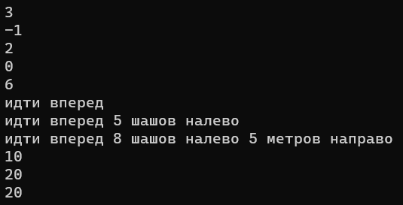
int main() {
Calc calc;
cout << calc.calc(1, 2, '+') << endl;
cout << calc.calc(1, 2, '-') << endl;
cout << calc.calc(1, 2, '*') << endl;
cout << calc.calc(1, 2, '/') << endl;
cout << calc.calc(3,'!') << endl;
Navigate go;
go.move();
go.move(5);
go.move(8, 5);
Multiplication mult;
cout << mult.add(5, 2) << endl;
cout << mult.add(5, 2, 2.5f) << endl;
cout << mult.add(5, 2, 2) << endl;
}}

Вывод: изучил перегрузки функций. Запрограммировал пользовательские классы.

